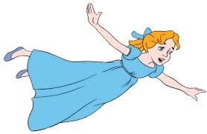
Popis lektirnih naslova za treći razred
1. Luko Paljetak: Miševi i mačke naglavačke
2. Mato Lovrak: Vlak u snijegu
3. Ezop: Basne (izbor)
4. Hugh Lofting: Pripovijest o doktoru Doolitleu
5. I. B. Mažuranić: Čudnovate zgode šegrta Hlapića
6. Sanja Polak: Dnevnik Pauline P.
7. Dubravko Horvatić: Grički top
8. Vladimir Nazor: Bijeli jelen
9. Nada Iveljić: Šestinski kišobran
10. J. M. Barrie: Petar Pan

